Муниципальное бюджетное дошкольное образовательное учреждение
«Детский сад общеразвивающего вида №19 «Светлячок»
Города Губкина Белгородской области

Конкурс «Лучшие педагогические практики в сфере образования»
Номинация:
«Лучшие практики работы с родителями воспитанников»

Методическая разработка:
«Правила дорожные положено нам знать,
Чтобы правила движения нам не нарушать!»
(Родительское собрание по ПДД в форме игры-путешествия)

Подготовили:
Дорохова И.В., Сорокина А.В.,
воспитатели МБДОУ «Детский сад
общеразвивающего вида №19 «Светлячок»
города Губкина Белгородской области

2021г.
Цель: Организация досуга для родителей по профилактике детского дорожно-транспортного травматизма, повышение культуры родителей, как участников дорожного движения.
Задачи:
- организовывать совместную деятельность родителей и воспитателей по профилактике детского дорожно-транспортного травматизма, повышать культуру участников дорожного движения;
- побуждать родителей быть примером для своих детей, в соблюдении правил дорожного движения;
- устанавливать теплые неформальные отношения между родителями, а также родителями и педагогами.

Здравствуйте, уважаемые родители. Мы очень рады нашей встрече с Вами, которая посвящена очень важной проблеме – воспитанию у детей навыков безопасного поведения на дороге и предотвращению детского дорожно-транспортного травматизма. Необходимость данного мероприятия продиктована самой жизнью. Ведь ежегодно на дорогах гибнут дети. Чаще всего виноваты в трагедии мы – взрослые. Предлагаем посмотреть видеоролик «Халатное отношение родителей» (Мультимедийный экран, проектор).
Избежать опасностей можно лишь путём соответствующего воспитания и обучения ребёнка с самого раннего возраста. К сожалению, многие родители считают, вот пойдет ребенок в школу, тогда и будем учить его. Но это глубокое заблуждение, т.к. уже с самого раннего возраста у ребенка складывается целый комплекс привычек. Поэтому наша с вами главная задача состоит в том, чтобы у детей выработалась жизненно важная привычка – соблюдать правила дорожного движения и мы стали для них примером.
Сегодня родительское собрание пройдёт в форме интеллектуально-развлекательной игры-путешествия, на остановках, которых мы вспомним о правилах дорожного движения. Послушайте внимательно условие игры: на каждом этапе вам необходимо выполнять задания, за каждый правильный ответ вы будите получать смайлики, победит та команда, которая наберёт наибольшее количество смайликов. Для начала мы разделимся на две команды, проведем жеребьевку. Вам нужно взять по одной карточке (на столе лежат, перевернутые карточки, на которых изображены «пешеходы» и «пассажиры» с помощью их и происходит жеребьевка).
А теперь попробуйте угадать название ваших команд, которое будет загадано в необычной форме – синквейн. Синквейн в переводе с французского языка означает «стихотворение из пяти строк». Синквейн- это тоже своего рода стихотворение, только стихотворение это- нерифмованное. Проще говоря, синквейн - это стихи, в которых нет рифмы, но есть смысл. Угадайте, о чем идет речь?[1,с.26]

1 команда:
Двухцветный, трехцветный.
Предупреждает, регулирует, спасает.
Очень важен на дорогах.
Безопасность. (Светофор)

2 команда:
Полосатая, белая, броская.
Разрешает, помогает, оберегает.
Крайне необходима людям.
Переход. (Зебра)
Вот мы и определились, у нас две команды «Светофор» и «Зебра» поприветствуйте друг друга!

1 остановка «Устами младенца». Вам нужно отгадать слово, за каждый правильный ответ вы получаете смайлик. Внимание на экран. (Дети рассказывают о загаданных предметах)
1. Он бывает разноцветный.
Он похож на палку.
Им указывают на кого-нибудь и тот останавливается.
На нем чередуются черный и белый цвет.
С ним не расстается сотрудник ГИБДД. (Жезл)
2. В городе этого много.
Он бывает разный.
Когда на нем находишься, зевать нельзя.
Часто на нем светофоры.
На нем все смотрят по сторонам. (Перекресток)
3. Его редко увидишь, но он есть.
У нас их два.
Бывают разных цветов и размеров
В нем очень удобно ездить.
Ставят на заднем пассажирском месте. (Автокресло).
4. Зимой её не видно, а летом её красят.
Она бывает разноцветной.
Кто-то по ней ходит, кто-то перед ней останавливается.
Похожа на лошадь.
Как тельняшка. (Зебра)
5. Это что-то такое высокое.
Он бывает разный.
У него три глаза.
Все на него смотрят. (Светофор)
6. Это полезная профессия.
Он смелый.
Следит за движением.
Если сломался светофор, он – незаменим. (Регулировщик)
7. Он необходим всем.
Они бывают разные, разной формы.
Одни для машин, другие для людей.
Без них был бы хаос. (Дорожный знак)
8. Он находится на одежде.
Бывает разной формы. В виде ленты, смайлика.
Нужно носить в темное время суток.
Отражает свет от фар. (Светоотражатель) [2,с.67]
(За каждый правильный ответ команды получают смайлик)

2 остановка «Сказочный транспорт». Вам необходимо назвать сказочный транспорт и вспомнить, кто им пользовался и в каком произведении (сказка, мультфильм, кинофильм) он встречается. (Мультимедийная презентация: карета из тыквы – «Золушка», русская печь – «По щучьему велению», ковер-самолет – «Старик Хоттабыч», ступа с метлой – «Василиса Прекрасная», «Морозко», сапоги-скороходы – «Мальчик-с-пальчик», «Маленький Мук», летучий корабль – «Летучий корабль», бочка – «Сказка о царе Салтане», сани – «Снежная Королева», зонт – «Мери Поппинс, до свидания!»). За каждый правильный ответ вы получаете смайлик.

3 остановка «Ребусы». Каждая команда получает карточки с ребусами. Вам нужно отгадать загаданное слово и записать его на доске. Смайлик получит та команда, которая быстро и правильно разгадает все ребусы.[3,с.42]
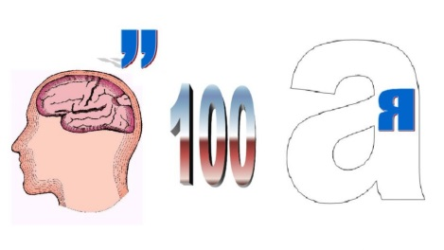
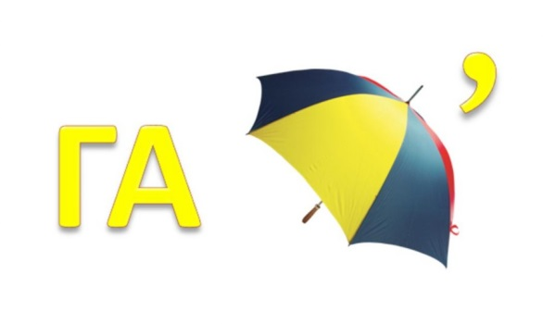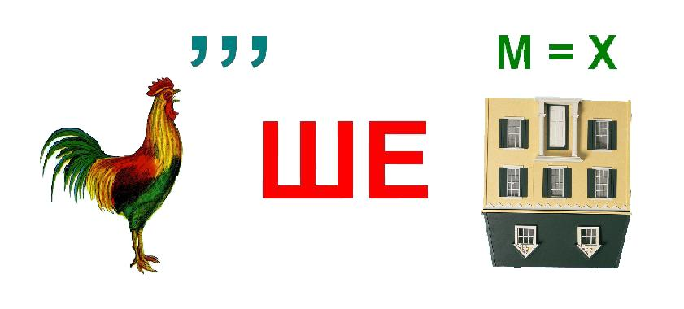
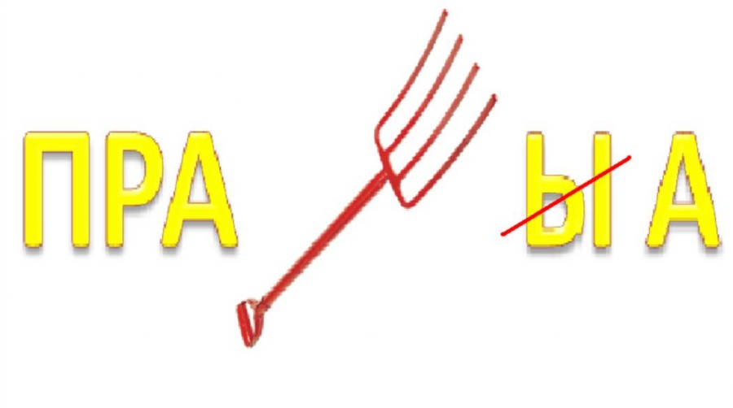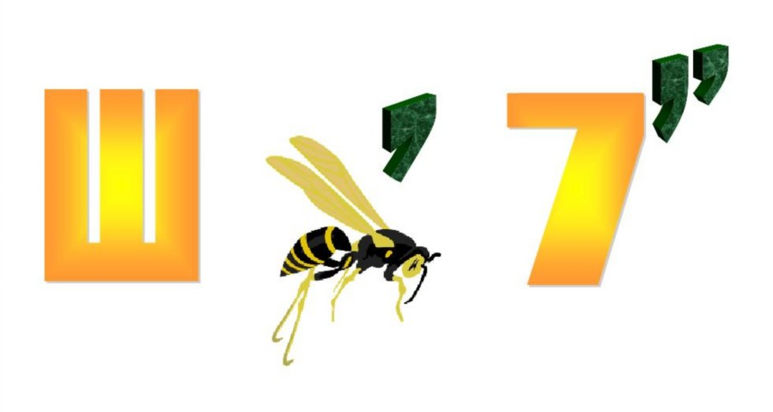
4остановка «Угадай мелодию». А сейчас мы с вами проведем музыкальный конкурс. Будет звучать мелодия, в которой есть упоминание о транспортных средствах. Каждая команда получит гудок, если вы угадали мелодию, то необходимо в него продудеть, а затем исполнить отрывок из этого произведения. За каждый правильный ответ команда получает смайлик.(«Я буду долго гнать велосипед», «Опять от меня сбежала последняя электричка», «Зеленоглазое такси», «Голубой вагон», «Ах, белый теплоход», «На теплоходе музыка играет», «Черный бумер», «Мы поедем, мы помчимся на оленях утром ранним», «Это не шутки мы встретились в маршрутке», «Постой паровоз…», «А я сяду в кабриолет»).

5 остановка «Собери знак». Вам предлагаются карточки, на которых изображена схема, нужно сложить дорожный знак, также назвать его и объяснить его назначение. Кто, справится с этим заданием быстрее, получит смайлик.
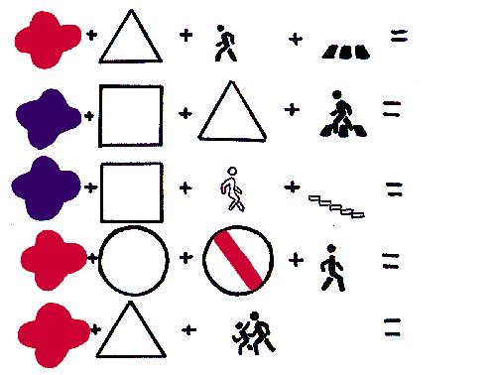

6 остановка «Найди ошибку». Вашему вниманию предложены карточки, на которых написаны правила дорожного движения, в которых допущены ошибки. Ваша задача их найти. За каждую исправленную ошибку команда получает смайлик.
Правила при переходе проезжей части
Согласно пункту 4.1. Пешеходы должны двигаться по тротуарам, пешеходным дорожкам, а при их отсутствии - по проезжей части (по обочинам)
При движении по краю проезжей части пешеходы должны идти по ходу движения транспортных средств (на встречу).
Согласно пункту 4.3 Пешеходы должны переходить дорогу по пешеходным переходам, а при их отсутствии в любом месте (на перекрестках по линии тротуаров или обочин).
Согласно пункту 4.7. при приближении транспортных средств с включённым проблесковым маячком синего или красного цвета и специально звуковым сигналом пешеходам необходимо быстро перебежать дорогу (пешеходы обязаны воздержаться от перехода дороги).
Согласно статье 12.29. Нарушение Правил дорожного движения пешеходом или иным лицом, участвующим в процессе дорожного движения влечет предупреждение или наложение административного штрафа в размере 1000 рублей (500 рублей).[4,с.9]
Правила для водителей
Согласно пункту 10.2. В населенных пунктах разрешается движение транспортных средств со скоростью не более 60 км/ч., а в жилых зонах и на дворовых территориях не более 40км/ч (20 км/ч).
Согласно пункту 14.3. На регулируемых пешеходных переходах при включении разрешающего сигнала светофора водитель должен сразу начать движение, не обращая внимания на пешеходов (должен дать возможность пешеходам закончить переход)[4,с.18,23]
Перевозка детей в автомобиле
Согласно пункту 22.9. Перевозка детей допускается при условии обеспечения их безопасности с учетом особенностей конструкции транспортного средства.
Перевозка детей до 8- летнего (12-летнего) возраста в транспортных средствах, оборудованных ремнями безопасности, должна осуществляться с использованием детских удерживающих устройств.
Согласно пункту 3 статьи 12.23 нарушение требований к перевозке детей, установленных Правилами дорожного движения, влечет наложение административного штрафа в размере 1000 рублей (трех тысяч рублей).[4,с.28]

7 остановка «Домашняя». Уважаемые родители! Мы бы хотели, чтобы вы вместе со своим ребенком нарисовали свой маршрут выходного дня от дома до места вашего отдыха. Не забывайте, пожалуйста, о дорожных знаках, которые будут встречаться у Вас на пути. Ваши творческие работы будут размещены на выставке «Безопасный путь к любимому месту отдыха!». Удачи вам!

А теперь давайте подведем итоги, выигрывает та команда, которая по итогам собрала больше смайликов. (Выигравшая команда получает дипломы «Знатоки ПДД!». Все участники получают памятки по правилам дорожного движения).

Уважаемые родители! Наши дети учатся правилам поведения на дороге у взрослых. Не жалейте своего драгоценного времени на обучение детей ПДД. Старайтесь сделать всё возможное, чтобы уберечь ребёнка от несчастных случаев на дороге. Вы являетесь для своих детей эталоном и образцом поведения. Это необходимо помнить всегда и тем более, когда вы делаете шаг на проезжую часть дороги вместе с малышом.

Соблюдайте правила дорожного движения!
Берегите себя и своих детей!

ЛИТЕРАТУРА
1.Душка Н.Д. Синквейн в работе по развитию речи дошкольников. /Н.Д.Душка. Журнал «Логопед» № 5 (2005).
2.Иванова Н. В., Арсенина Е. Н. «Правила дорожного движения в стихах, сказках и загадках»./ Н.В. Иванова,Е.Н. Арсенина. - Издательство: Феникс, 2018.- 167с.
3.Ушакова О.С. Развитие речи и творчества дошкольников./О.С.Ушакова. – Т.Ц. Сфера, 2005.-415с.
4.Правила дорожного движения Российской Федерации. – М.: ООО «ИДТР», 2020.-64с.

